Outdoor Total: Klettern, Kulinarik, Konzerte –
Trentino lockt gleich mit mehreren Aktionen unter freiem Himmel Berghütten öffnen am 20. Juni
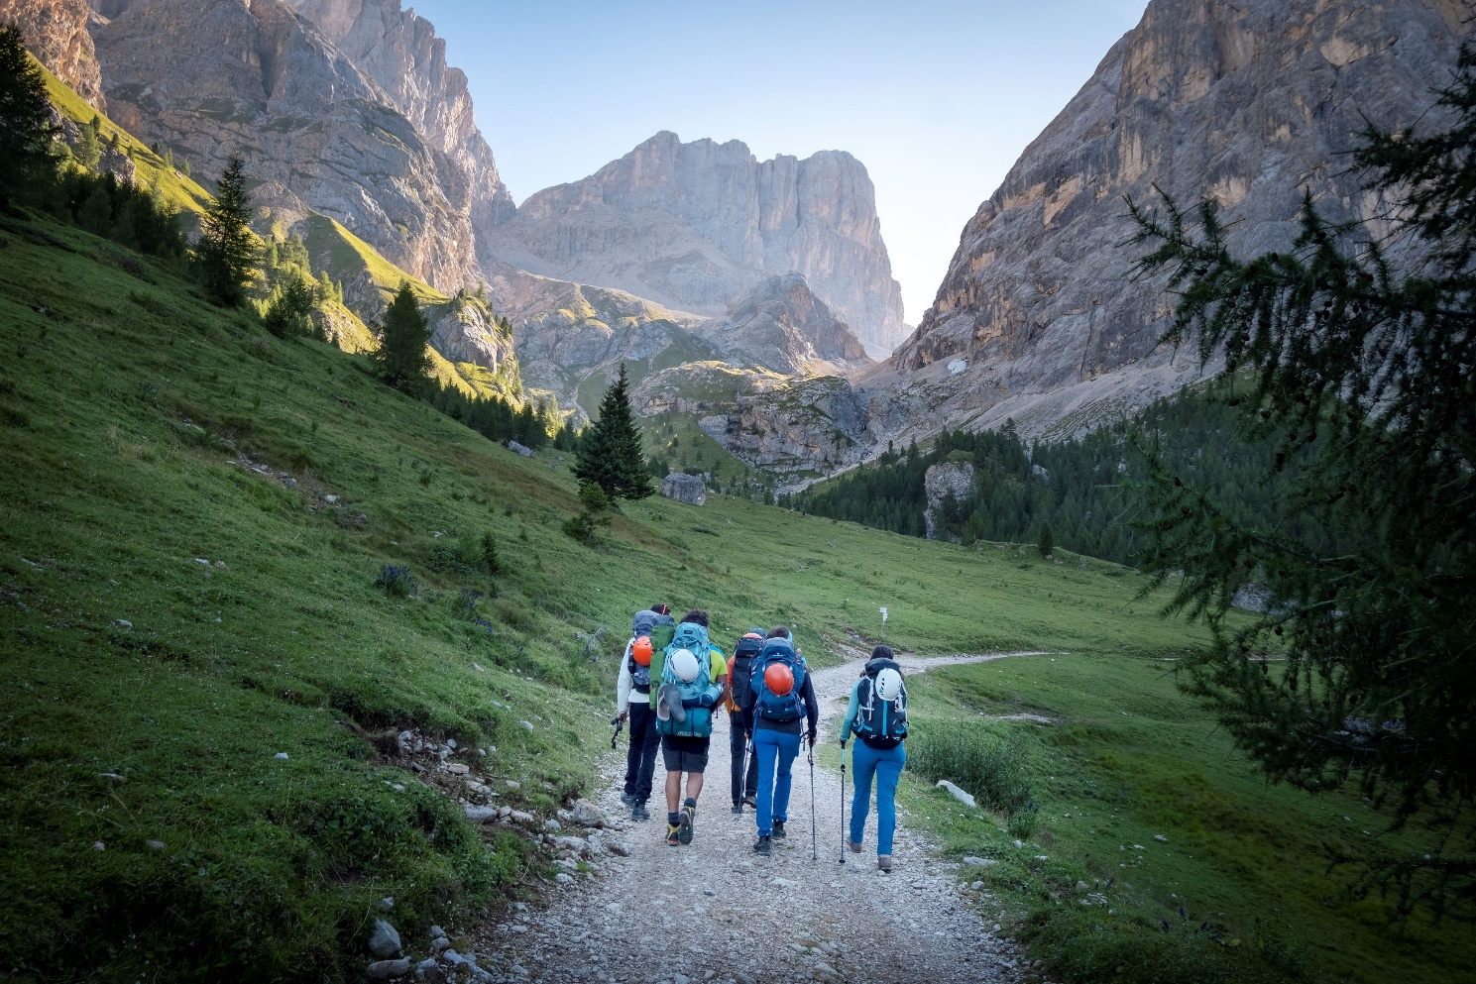
Frankfurt am Main/Trento, 10. Juni 2025 – Ob auf zwei Beinen oder zwei Rädern, beim Trailrunning oder kulinarischem Wandern, bei Musik in luftiger Höhe oder beim gemeinsamen Sport – das Trentino ist auch im Sommer der richtige Ort für alle, die Natur aktiv und mit allen Sinnen erleben möchten. Dabei dürfen sie sich nicht nur auf die Öffnung der Berghütten ab dem 20. Juni, sondern auch auf zwei besondere Events freuen: die Free Outdoor Weeks in Madonna di Campiglio sowie der traditionsreiche Marcialonga Running Coop im Val di Fiemme und Val di Fassa.

Val di Sole: Hochgebirgstouren von Hütte zu Hütte

Trentino kann mit rund 140 Berghütten, die sich entlang eines 5.800 Kilometer langen Wegenetztes schlängeln, aufwarten. Wer ihren Charme besonders intensiv erleben möchte, für den bieten sich Hochgebirgstouren in Val di Sole an, die von Hütte zu Hütte führen. So wie die sechs Tage Route durch den Nationalpark Stilfserjoch, die entlang abwechslungsreicher Täler wie Val di Rabbi, Val di Pejo und Val Martello, mit weitläufigen Wiesen, tosenden Bächen, klaren Seen und schneebedeckten Gletschern verläuft. Eine weitere Tour im Ortler‑Cevedale‑Gebiet erstreckt sich über sechs alpinistische Etappen, bei denen täglich Gipfel in über 3.000 Metern Höhe mit Seil und Steigeisen erobert werden – stets mit Übernachtung in Hütten. Dabei geht es auf historisch bedeutsamen Wegen entlang der ehemaligen Grenze zwischen Italien und der Österreich-Ungarischen Monarchie. Hochalpine Passagen stehen schließlich auch bei der Dreitagestour in der Adamello‑Presanella‑Region an. Dabei werden die Teilnehmer unter anderem mit spektakulären Ausblicken auf den größten Gletscher der italienischen Alpen, den Mandrone, belohnt.

Madonna di Campiglio: Eine Karte für zahlreiche Aktionen
Mit den Free Outdoor Weeks startet und endet der Bergsommer in Madonna di Campiglio. Vom 19. Juni bis 4. Juli sowie vom 1. bis 21. September 2025 haben Gäste die Möglichkeit, mit der Dolomeet PASSion Card ein abwechslungsreiches Aktivprogramm zu genießen. Darin enthalten sind neben der kostenfreien Nutzung der Bergbahnen (bis zu zwei Fahrten pro Tag), geführte E-Bike-Touren, Kletteraktionen und Canyoning-Abenteuer. Gemächlicher und genussvoller geht es beim Angeln sowie bei diversen Sonnenuntergangs-Veranstaltungen zu. Letztere enthalten auch die Verkostung regionaler Spezialitäten. Dabei können sich die Teilnehmer ein Stück Trentino auf der Zunge zergehen lassen.
Etwas für die Ohren erwartet die Gäste schließlich beim Mountain Beat Festival (21.–29. Juni in Pinzolo), das italienische Musikacts mit Natur- und Traditionserlebnissen verbindet. Zudem kehrt im September das Musikfestival I Suoni delle Dolomiti zurück. Zu den Höhepunkten der Konzertreihe, die in diesem Jahr ihren 30. Geburtstag feiert, zählen ein musikalisches Trekking (12.–14. September) mit Abschlusskonzert auf der Brentei-Hütte sowie ein Konzert an der Malga Brenta Bassa (18. September).
Marcialonga Running Coop: Lauf durch zwei Täler
Am 6. September 2025 werden Val di Fassa und Val di Fiemme erneut zur Bühne eines internationalen Laufevents: Die Marcialonga Running Coop. Dabei können die Teilnehmer aus zwei Strecken wählen. Während die klassische Distanz über 26 Kilometer von Moena nach Cavalese führt, geht der Halbmarathon mit 21 Kilometer bis Masi di Cavalese. In beiden Kategorien verläuft der Parcours entlang des historischen Marcialonga-Langlaufkurses und passiert ikonische Orte wie Predazzo, Ziano, das Skisprungstadion von Stalimen und das Langlaufzentrum Lago di Tesero.
Teams können in Staffelwertung mit drei Läufern antreten, wobei ein Teil der Startgebühr einem wohltätigen Zweck gespendet wird. Festivalatmosphäre vermittelt schließlich ein buntes Rahmenprogramm mit Expo Village, Kinderanimation, DJ-Sets und Pasta-Party rund um das Event.

Weitere Informationen unter http://www.visittrentino.info/de/.
Über Trentino:
Trentino ist eine autonome Provinz in Norditalien. Ihre Fläche reicht von den Dolomiten bis zum Gardasee, wobei 60 Prozent des Gebietes bewaldet sind. Mehr als 300 Seen prägen die facettenreiche Naturlandschaft, die auf zahlreichen Wanderwegen zu Fuß oder mit dem Bike erkundet werden kann. Trentino bietet ideale Bedingungen für Natur- und Sportliebhaber. Auch kulturell Interessierte kommen auf ihre Kosten, sei es in Städten wie Trento und Rovereto oder beim Besuch historischer Burganlagen.
Weitere Informationen unter www.visittrentino.info/de/presse.
Kontakt Global Communication Experts GmbH: Kontakt Trentino Marketing S.r.l.:
Rainer Fornauf-Scholz ǀ Carla Marconi I Lucas Scholz Cinzia Gabrielli
Hanauer Landstr. 184 via Romagnosi 11
60314 Frankfurt 38122 Trento, Italy
T.: + 49 (69) 175371 -034 ǀ -040 T.: +39 0461 219310
T.: +49 89 / 215379 -384 M.: +39 335 5873287
presse.trentino@gce-agency.com internationalmarkets@trentinomarketing.org
www.gce-agency.com www.visittrentino.info

